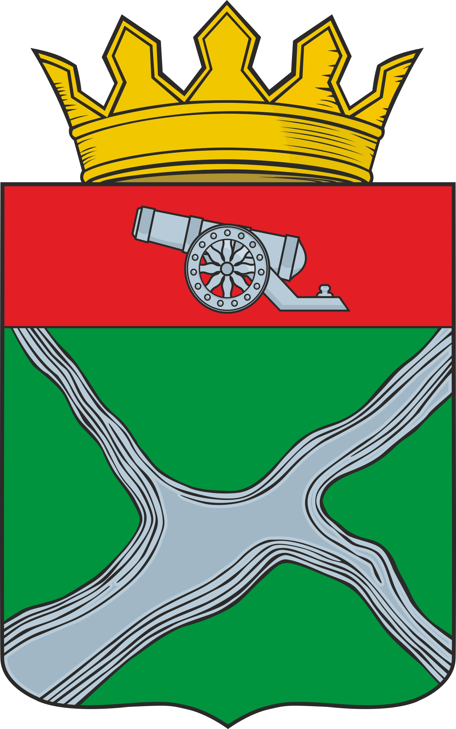

Администрация муниципального района

"Юхновский район"

от 09.08.2021 № 338

Об отмене постановления об утверждении «Порядка утверждения положений (регламентов) об официальных физкультурных мероприятиях и спортивных соревнованиях муниципального района «Юхновский район» и требования к их содержанию»

На основании статей 7, 38 устава муниципального района «Юхновский район» Администрация муниципального района «Юхновский район» ПОСТАНОВЛЯЕТ:
1. Постановление администрации муниципального района «Юхновский район» от 5 октября 2020 года № 491 «Об утверждении «Порядка утверждения положений (регламентов) об официальных физкультурных мероприятиях и спортивных соревнованиях муниципального района «Юхновский район» и требования к их содержанию» отменить.
2. Настоящее Постановление вступает в силу со дня его подписания, и подлежит размещению на официальном сайте администрации МР «Юхновский район» в сети Интернет.

Глава администрации
МР «Юхновский район» М.А.Ковалева

Исп.Мартьянова Е.В.
т.2-51-38

Согласовано:

Заместитель Главы администрации _______________ Д.И. Кутыркин

Начальник правового отдела _______________ В.А. Кудрявцева

